Disease_Analysis

Уникальная программа, позволяющая начинающим врачам заносить болезни со своим опытом о них в базу данных и находить болезнь из базы данных по симптомам.

<https://github.com/Jarous27/Diseases_Analysis>

Мосяков Сергей Владимирович (151) – всё этого проекта.

Disease – доступ к свойствам заболеваний;

Context – создает базу данных с таблицей со свойствами Disease;

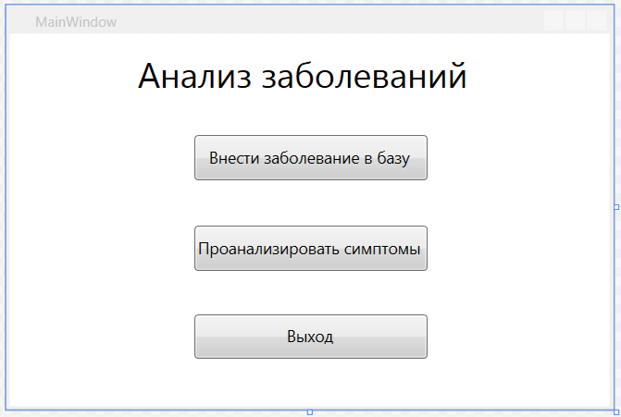

Главная страница, которая соединяет все функции программы и обеспечивает безопасный вывод.

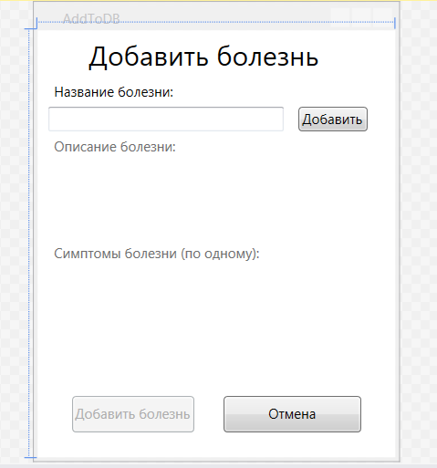

Осуществляет ввод данных в бд. Удобный интерфэйс, который понятен пользователю.

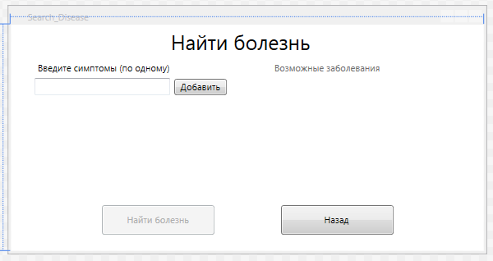

Осуществляет поиск болезней с симптомами, введенными пользователем. Тот же удобный интерфэйс.